**Projet application « R2S »**

**Cahier des charges**

**Sommaire**

1. Cadre du projet
   1. Résumé du projet
   2. Contexte de l’entité
   3. Enjeux et objectifs
   4. Livrables
2. Conception graphique
   1. Résumé de la conception
3. Spécification fonctionnelle
   1. Périmètre fonctionnel
   2. Arborescences
   3. Aperçu des contenus
4. Spécification technique
   1. Choix de la technologie
   2. Accessibilité
   3. Sécurité

## Cadre du projet

## Résumé du projet

Pour améliorer les procédures de réservations des salles de réunions au seins des bâtiments A et C, la M2L à exaucer les souhaits suivants :

* Accès sécurisé
* Gestions de créneaux horaire pour les réservations
* Gestions des salariés, ligues et salles

## Contexte de l’entité

Le contexte de la maison des ligues (« M2L ») est décrit en annexe, dans le fichier « Organisation/M2L-Organisation.doc ». Aujourd’hui, la maison des ligues possède une application permettant la réservations des salles du rez-de-chaussée.

Cependant la M2L ne possède pas encore d’application permettant la réservation des salles de réunions présentes à chaque étages des bâtiments A et C.

## Enjeux et objectifs

L’objectif de ce projet est de pouvoir fournir aux ligues un outil de gestion et visualisations des réservations des salles de réunions.

Ce projet sera sous forme d’une application interne à la M2L, développé pour des environnements Windows.

## Livrables

|  |  |
| --- | --- |
| Cahier des charges | 1er Avril 2022 |
| Spécifications techniques et fonctionnelles | 1er Avril 2022 |
| Zoning de l’application | 1er Avril 2022 |
| Application Bureau | 1er Avril 2022 |
| Schéma de base de données | 1er Avril 2022 |

## Conception graphique

## Résumé de la conception

La conception graphique est basée sur la technologie Windows Form dans le langage C#. Le design n’a pas encore été décidé à ce stade. L’environnement natif est Windows.

1. **Spécification fonctionnelle**
   1. **Périmètre fonctionnel**

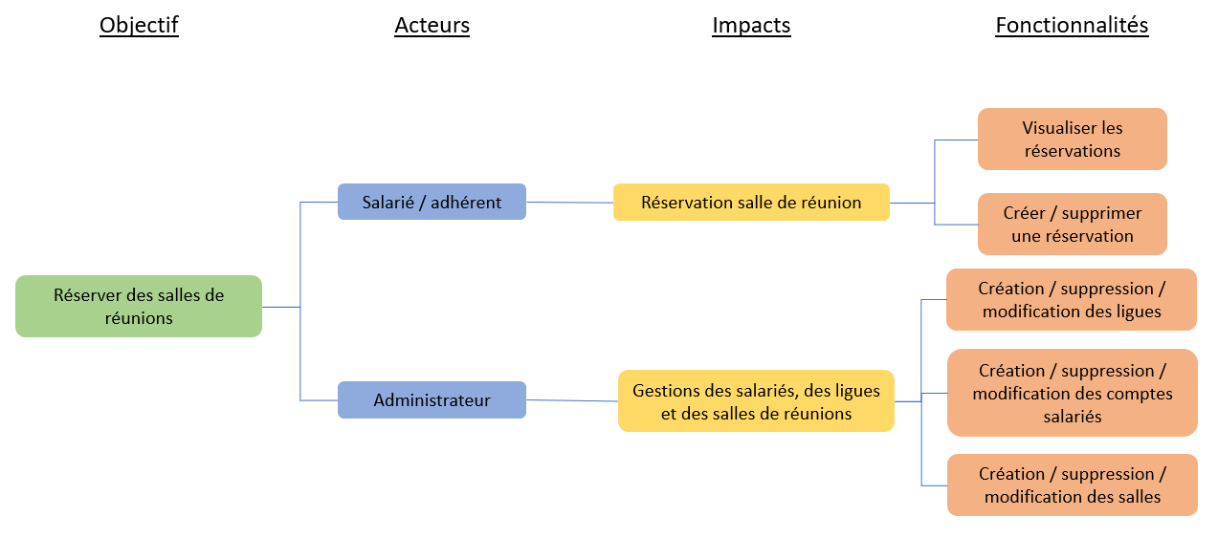

* 1. **Arborescences**

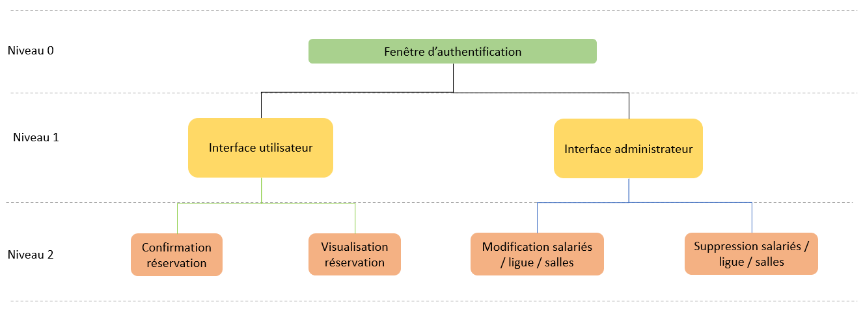

* 1. **Aperçu des contenus**

⚠️ Les écrans suivants sont des aperçus basse fidélité du logiciel dans sa version desktop. Elles sont donc volontairement dénuées de toute forme de graphisme.   
Ces aperçus servent donc à lister et placer les éléments sur les différentes fenêtres du logiciel plus qu’à donner une idée de son esthétique.

Ces aperçus sont disponibles en annexe dans le PowerPoint : Zoning.pptx.

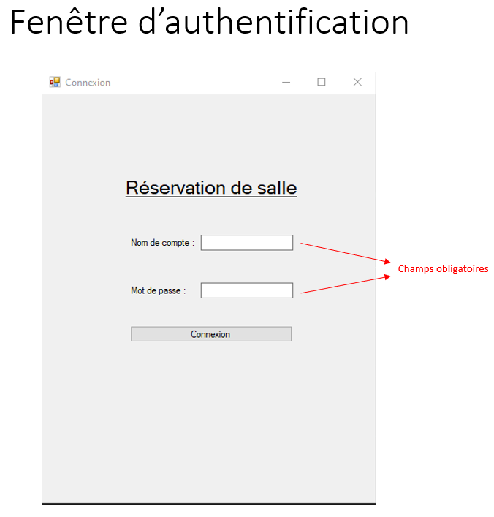

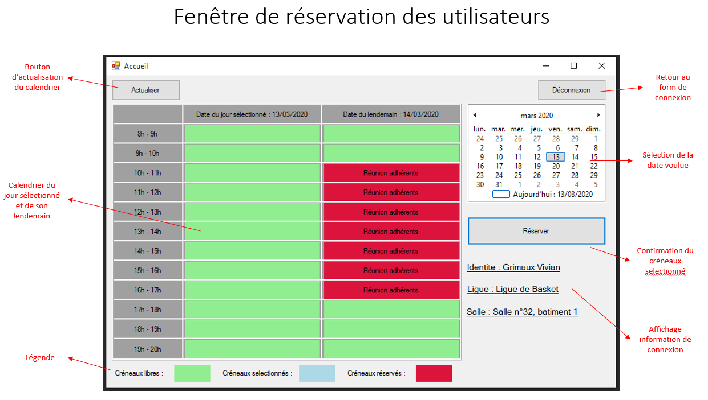

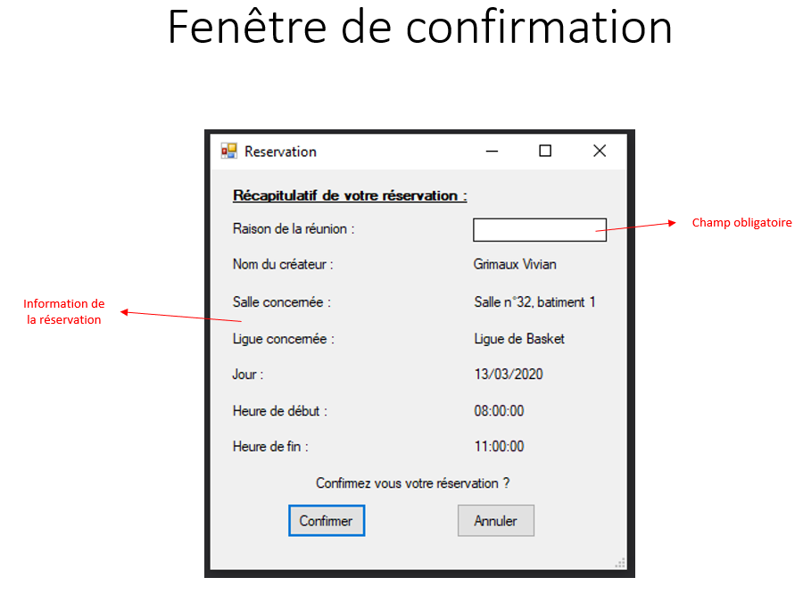

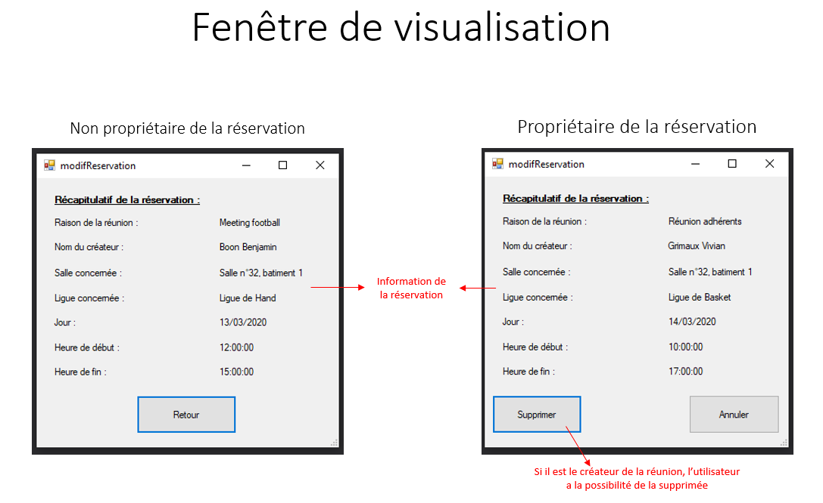

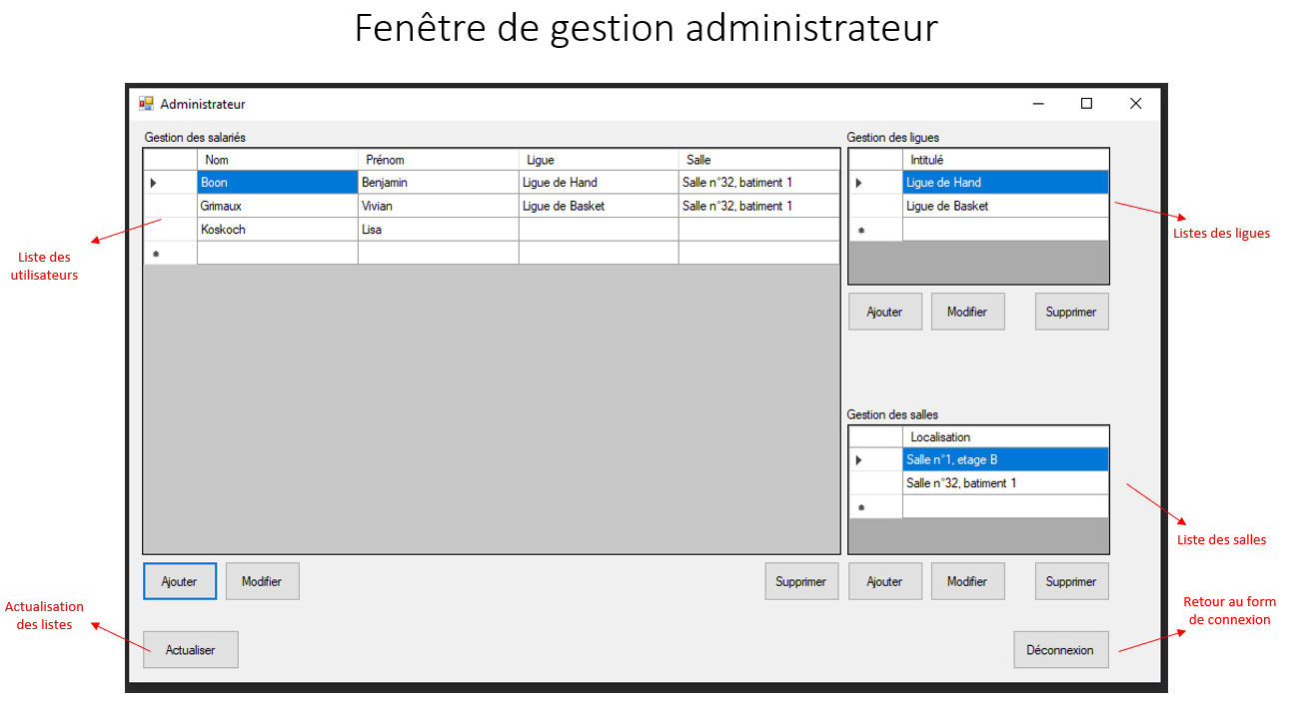

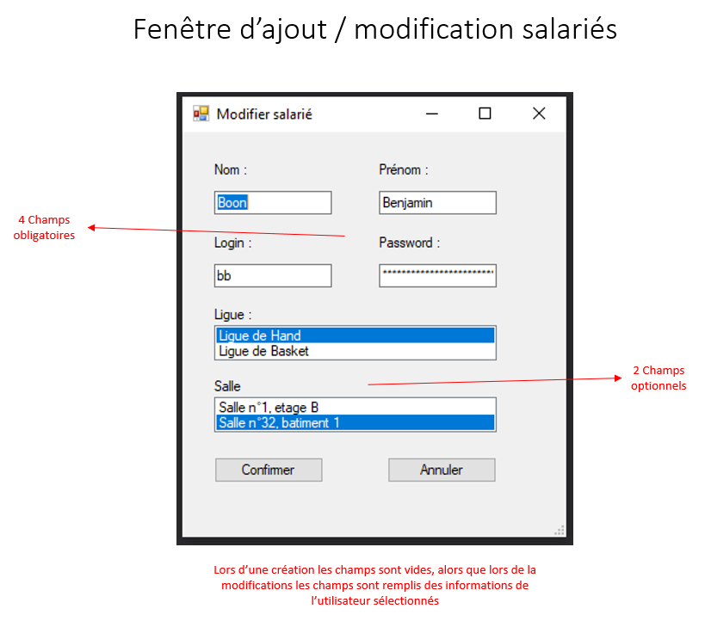

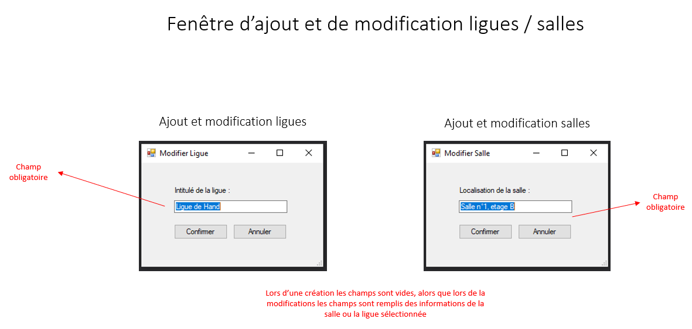

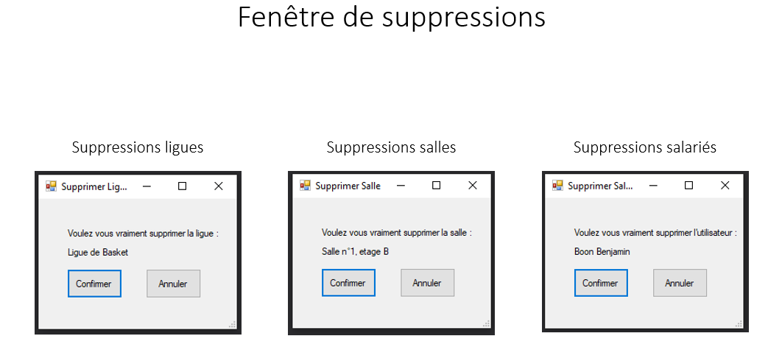

Pour rappel, le zoning a été créé pour donner une idée de résultat attendu. Cependant cela ne garantit pas que le résultat final ressemble trait pour trait à ce zoning.

1. **Spécification technique**
   1. **Choix de la technologie**

|  |  |  |
| --- | --- | --- |
| **Besoins** | **Contraintes** | **Solution** |
| Gestion et visualisation des réservations de salles  Gestions des comptes utilisateurs, des ligues et des salles | Sécuritaire | Il conviendra de créer la solution logicielle en interne. Sur la base des connaissances de l’équipe. |

En fonction des critères présentés, il a été convenu de développer l’application pour une utilisation interne.

L’application sera développée Windows Form, dans le langage C#.

En ce qui concerne les bases de données, elles seront traitées par les classe MySQL Data de Windows Form.

La base de données quant à elle sera modélisée sous MySQL Workbench.

* 1. **Accessibilité**

L’application devra être accessibles via n’importe quel poste de la M2L tourant sous un système d’exploitation Windows.

* 1. **Sécurité**

Le logiciel sera accessible via 3 niveaux de droits distincts :

* Le compte « Utilisateur » :
  + Accessible aux salariés / adhérents de chaque ligue
* Le compte « Administrateur » :
  + Accessible au Technicien I.T.

Les comptes devront posséder un cryptage sur les mots de passes.